المستوى: ثانية متوسط | المقطع التعليمي 1: إنشاء أشكال هندسية بسيطة | 2017 / 2018
المكتسبات القبلية:
- مستقيمات متوازية، مستقيمات متعامدة
- محور قطعة مستقيم
- منصف زاوية
- المثلثات و الرباعيات
الكفاءة الختامية:
  - يحل مشكلات من المادة و من الحياة اليومية بتوظيف أشكال هندسية بسيطة
  - الاستعمال السليم للأدوات الهندسية (الكوس، المسطرة، المدور)
  - يتعرف على خواص بعض الأشكال الهندسية البسيطة.

الموضوع:

- إنشاء مستقيمين متعامدين
- إنشاء مستقيمين متوازيين
- محور قطعة مستقيم، منصف زاوية
- مثلثات خاصة
- إنشاء مستطيل، مربع، معين.
- إنشاء دائرة، قوس دائرة.

وثائق التحضير | الوسائل البيداغوجية | نقد ذاتي
- الكتاب المدرسي  - المنهاج  - الوثيقة المرافقة | - السبورة

Belhocine : https://prof27math.weebly.com/

المورد المعرفي: | إنشاء مستقيمين متعامدين
الكفاءة المستهدفة: | - الإستعمال السليم للأدوات الهندسية لإنشاء مستقيمات متعامدة.

المراحل | المدة | سيـــــــــــر الدرس | التقويـــــــــــم
تمهيد  وضعية تعلم  بناء الموارد  اعادة الاستثمار | 10د  20د  15د  15د | تمهيد 1، 2 ص 103:  1/ المستقيمان المتقاطعان هما مستقيمان مشتركان في نقطة واحدة و يشكلان زاوية قائمة: خطأ (المستقيمان المتقاطعان هما مستقيمان يشتركان في نقطة واحدة)  2/ (d)⟘(d’) في الحالة الثانية و الثالثة (الثانية من الكوس، الثالثة من التشفير).  وضعية تعلمية 1 ص 104:  1/ نعم المستقيمين متعامدين: و نتحقق من ذلك باستعمال الكوس.  2/ المستقيم (D) عمودي على (d) و يشمل النقطة A.  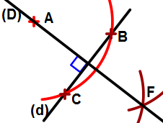  حوصلة:  المستقيمان المتقاطعان هما مستقيمان يشتركان في نقطة واحدة فقط.  المستقيمان المتعامدان هما مستقيمان متقاطعان و يعينان زاوية قائمة.  مثال:  ملاحظة: لإنشاء مستقيمان متعامدان يمطن استعمال (الكوس و المسطرة) أو (المدور و المسطرة).  تمرين 1 و 2 ص 110: | ـ كيف تعرفت على المستقيمين المتعامدين؟  ـ بعد تحققك، هل المستقيمان متعامدان؟  ـ أعط تعريفا للمستقيمان المتعامدان؟  ـ لخص الخطوات التي قمت بها لإنشاء المستقيم (D).  ـ ما هي الأدوات التي تستعمل في إنشاء مستقيمان متعامدان؟
  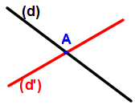  المستقيمان (d) و (d’) متقاطعان في النقطة A. | 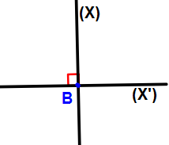  المستقيمان (X) و (X’) متعامدان في النقطة B.

المورد المعرفي: | إنشاء مستقيمين متوازيين
الكفاءة المستهدفة: | - الإستعمال السليم للأدوات الهندسية لإنشاء مستقيمات متوازية.

المراحل | المدة | سيـــــــــــر الدرس | التقويــــــــم
تمهيد  وضعية تعلم  بناء الموارد  اعادة الاستثمار | 5د  25د  15د  15د | تمهيد 3 ص 103:  إذا كان: (d₁)⟘(d) و (d₂)⟘(d) فإن: (d₁)⫽(d). صحيح.  وضعية تعلمية 2 ص 104:  1/ نعم المستقيمان الأحمران متوازيان.  نتحقق من ذلك باستعمال الكوس (تكون المسافة بين المستقيمان ثابتة).  2/ شرح مراحل الطريقة  ملاحظة: يمكن استغلال الخاصيتين لإنشاء (أو تبرير) مستقسمسن متوازيين أو مستقيمين متعامدين.  Belhocine : https://prof27math.weebly.com/  تمرين 3 و 4 ص 110: | ـ أذكر بعض الأشكال التي نجد فيها مستقيمات متوازية؟  ـ كيف تعرفت على المستقيمين المتوازيين؟  ـ ما هي وضعية المستقيمين العموديين على نفس المستقيم؟
  - نفتح فتحة في المدور نضع إبرة المدور في النقطة A و نرسم قوس يقطع المستقيم (d) في النقطة B.  - بنفس الفتحة نضع إبرة المدور في النقطة B و نرسم قوس ثان يقطع المستقيم (d) في النقطة C.  - بنفس الفتحة نضع إبرة المدور في النقطة C و نرسم قوس ثالث يقطع القوس الأول (المرسوم في الخطوة 1) في النقطة D. |  | 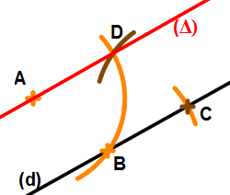  ـ الرسم
  - بالمسطرة نرسم المستقيم (Δ) الذي يشمل النقطتين A و D.
  الرباعي ABCD معين لأننا حافظنا على فتحة المدور أي (AB=BC=CD=DA).
  حوصلة:  المستقيمان المتوازيان هما مستقيمان إما لا يشتركان في أية نقطة و إما منطبقان.  خاصية 1:  المستقيمان العموديان عل مستقيم ثالث متوازيان.  خاصية 2:  المستقيم العمودي على أحد المستقيمين المتوازيين يكون عمودياً على الأخر.  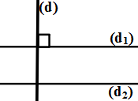  ـ إذا كان: (d₁)⫽(d₂) و (d)⟘(d₁)  فإن: (d)⟘(d₂) | 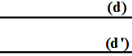  (d) و (d’) متوازيان أي: (d)⫽(d’)  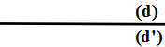  (d) و (d’) متطابقان أي: (d)⫽(d’)  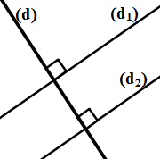  ـ إذا كان: (d₁)⟘(d) و (d₂)⟘(d)  فإن: (d₁)⟘(d₂)

المورد المعرفي: | محور قطعة مستقيم، منصف زاوية
الكفاءة المستهدفة: | ـ ينشئ محور قطعة مستقيم، منصف زاوية

المراحل | المدة | سيـــــــــــر الدرس | التقويـــــــــم
تمهيد  وضعية تعلم  بناء الموارد  اعادة الاستثمار | 5د  25د  15د  15د | تمهيد 4، 5، 6، 7 ص 103:  4/ إذا انتمت نقطة إلى محور قطعة مستقيم، فإنها متساوية المسافة عن طرفي هذه القطعة صحيح.  5/ من التشفير نستنتج أن:(M تنتمي إل محور [FG) و(MFG مثلث متساوي الساقين).  6/ إذا انتمت نقطة إلى منصف زاوية فإنها متساوية المسافة عن ضلعي هذه الزاوية صحيح.  7/ M نقطة من منصف الزاوية $\hat{xoy}$ في الحالة (2) و الحالة (3).  وضعية تعلمية 3 ص 104:  وضعية تعلمية 4 ص 105:  حوصلة:  محور قطعة مستقيم هو المستقيم العمودي على هذه القطعة في منتصفها.  منصف زاوية هو المستقيم الذي يقسم هذه الزاوية إلى زاويتان متقايستان.  خاصية:  ـ محور قطعة مستقيم هو مجموعة النقط المتساوية المسافة عن طرفيها.  ـ منصف زاوية هو مجموعة النقط المتساوية المسافة عن ضلعي هذه الزاوية.  ملاحظة: يمكن استغلال الخاصية السابقة لإنشاء (أو تبرير) محور قطعة مستقيم أو منتصفها.  تمرين 9، 11، 13 ص 110 و 111. | ـ الطريقة التي اتبعتها في إنشاء النقط E، D، C.  ـ ماهي وضعية المستقيم (EC) و [AB]؟  ـ ماذا تمثل نقطة تقاطع المستقيم مع القطعة [AB]؟  ـ أعط تعريفا لمحور قطعة مستقيم؟  ـ هل الزاويتان  $\hat{XOI}$ و $\hat{YOI}$ متقايستان؟  ـ أعط تعريفا لمنصف زاوية.
  ـ النقط E، D، C في استقامية لأنها متساوية المسافة عن طرفي القطعة [AB] أي:  (AD=DB)، (AE=EB)، (AC=CB).  ـ المستقيم محور للقطعة [AB] لأن:  المستقيم عمودي عل القطعة [AB] في منتصفها O.  أو: عندما نقوم بطي الرسم حول هذا المستقيم نجد أن: [OA] تنطبق عل [OB] | 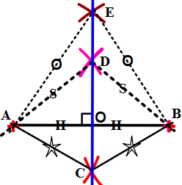
  ـ نصف المستقيم [OI) هو منصف للزاوية $\hat{XOY}$.  التحقق: نقوم بقياس الزاويتين $\hat{XOI}$ و $\hat{YOI}$.  أو اعادة الرسم على الورق الشفاف و طي الرسم حول المستقيم (OI) نجد تطابق الزاويتين $\hat{XOI}$ و $\hat{YOI}$. | 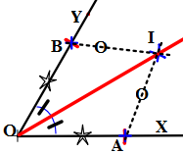
  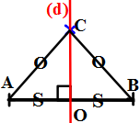  (d) محور للقطعة [AB] أي: AC=CB. | 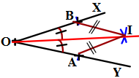  [OI)منصف للزاوية $\hat{XOY}$أي: $\hat{XOI}=\hat{IOY}$

المورد المعرفي: | مثلثات خاصة
الكفاءة المستهدفة: | - ينشئ مختلف المثلثات.

المراحل | المدة | سيـــــــــــر الدرس | التقويـــــــــــم
تمهيد  وضعية تعلم  بناء الموارد  اعادة الاستثمار | 5د  25د  15د  15د | تمهيد 8 ص 103:  من تشفير الشكل نستنتج أن المثلث ABC هو مثلث قائم و متساوي الساقين.  وضعية تعلمية 5 ص 105:  حوصلة:  تمارين 14، 16 ص 111:  Belhocine : https://prof27math.weebly.com/ | ـ ماذا نقصد بتشفير شكل؟  ـ اشرح الطرق التي اتبعتها في رسم المثلثات؟  ـ أعط تعريفا لكل مثلث؟
  ABC مثلث قائم في B.  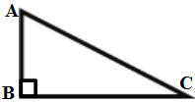 | GEF مثلث متقايس الأضلاع 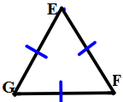 | RST مثلث متساوي الساقين  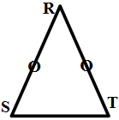
  المثلث القائم هو مثلث إحدى زواياه قائمة.  أي: $\hat{BAC}=90°$  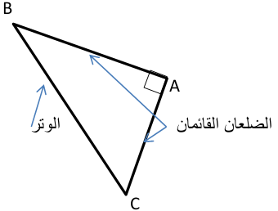 | المثلث المتقايس الأضلاع هو مثلث كل أضلاعه لها نفس الطول.  أي: GE=EF=FG.  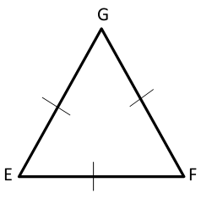
  المثلث المتساوي الساقين هو مثلث له ضلعان متقايسان.  أي: AB=AC.  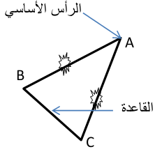 | المثلث القائم و المتساوي الساقين هو مثلث قائم و متساوي الساقين في آن واحد.  أي: $\hat{BAC}=90°$ و AB=AC.  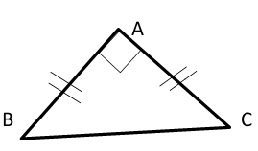

المورد المعرفي: | إنشاء مستطيل، مربع، معين.
الكفاءة المستهدفة: | - ينشئ مختلف الرباعيات مع تسميتها.

المراحل | المدة | سيـــــــــــر الدرس | التقويـــــــــــم
تمهيد  وضعية تعلم  بناء الموارد  اعادة الاستثمار | 5د  25د  15د  15د | تمهيد 9، 10 ص 103:  9/ ABCD مربع في الحالة (3).  10/ من تشفير الشكل نستنتج أن الرباعي ABCD لا يمكن أن يكون مستطيلا.  وضعية تعلمية 6 ص 105:  حوصلة:  تمارين 19، 21 ص 111 و 112: | ـ أعط تعريفا للمستطيل؟  ـ ما هي خواص المستطيل؟  ـ كيف تعرفت على الرباعيين EFGH و RSTV؟  ـ أعط تعريفا لكل منهما؟  ـ ما هي خواص المربع؟  ـ ما هي خواص المعين؟
  نعم قول مريم صحيح لأن: قطراه [AC] و [BD] متناصفان و متقايسان.  أـ رسم المستطيل ABCD.  ب ـ الرباعي EFGH مربع.  الرباعي RSTV معين. | 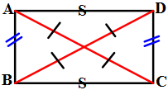
  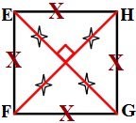 | 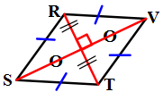
  المستطيل هو رباعي زواياه الأربع قائمة.  و فيه:  ـ كل ضلعين متقابلين متقايسان و متوازيان.  ـ القطران متقايسان و متناصفان. | 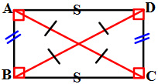
  المربع هو رباعي أضلاعه الأربعة متقايسة و زواياه الأربع قائمة.  و فيه:  ـ كل ضلعين متقابلين متقايسان و متوازيان.  ـ القطران متقايسان، متناصفان و متوازيان. | 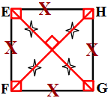
  المعين هو رباعي أضلاعه الأربعة متقايسة.  و فيه:  ـ كل ضلعين متقابلين متقايسان و متوازيان.  ـ القطران متناصفان و متوازيان. | 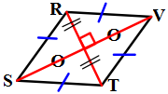

المورد المعرفي: | إنشاء دائرة، قوس دائرة.
الكفاءة المستهدفة: | - ينشئ دائرة، قوس دائرة.

المراحل | المدة | سيـــــــــــر الدرس | التقويـــــــــــم
تمهيد  وضعية تعلم  بناء الموارد  اعادة الاستثمار | 10د  25د  10د  15د | الحل:  وضعية تعلمية 7 ص 105:  أ/ الطريقة صحيحة لأن: المستقيمين المرسومان في المرحلة (4) هما محورا [AB] و [BC] و يتقاطعان في نقطة واحدة و هي O مركز الدائرة  و OA=OB=OC.  بـ/ طبيعة المهمة: إنشاء دائرة انطلاقا من قوس معطاة.  البرنامج المقترح:  - نرسم قطعة مستقيم (وتر) [AB] على القوس المعطاة.  - ننشئ المستقيم (d₁) محور للقطعة [AB].  - نرسم قطعة مستقيم ثانية (وتر) [BC] على نفس القوس.  - ننشئ المستقيم (d₂) محور للقطعة [BC].  - O نقطة تقاطع المحورين (d₁) و (d₂) هي مركز الدائرة المراد إنشاءها.  - نفتح فتحة في المدور قدر المسافة OA و نضع إبرة المدور في النقطة O و نرسم الدائرة المطلوبة.  حوصلة:  الدائرة هي مجموعة النقط التي تبعد بنفس المسافة عن نقطة واحدة تسمى المركز.  Belhocine : https://prof27math.weebly.com/  دوري الآن ص 109  تمرين 29 ص 112:  واجب منزلي  ـ أجب عن: أؤكد تعلّماتي ص 113  ـ تمرين 43 ص 115: | ـ أعط تعريفا لكل من: نصف القطر، القطر و الوتر؟  ـ لماذا OA=OB؟  ـ لماذا OB=OC؟  ـ ماذا تستنتج؟  ـ أعط تعريفاً مناسبا للدائرة؟
  جـ/ الرسم: | 